Педагогические мероприятия

В Кувшиновском районе прошли традиционные осенние педагогические мероприятия.

16 ноября на базе базовой школы КСОШ№2 прошли традиционные осенние педагогические мероприятия.
Открыла работу осенних методических мероприятий Наталья Васильевна Жукова, руководитель районного отдела образования. Она озвучила цели и задачи муниципальной системы образования. Заместитель руководителя Ногаева Оксана Сергеевна осветила вопрос «Объективность проведения оценочных процедур в школах района». Торопова Татьяна Николаевна, заместитель директора по УВР КСОШ№2 выступила с вопросом «Формирование функциональной грамотности обучающихся.
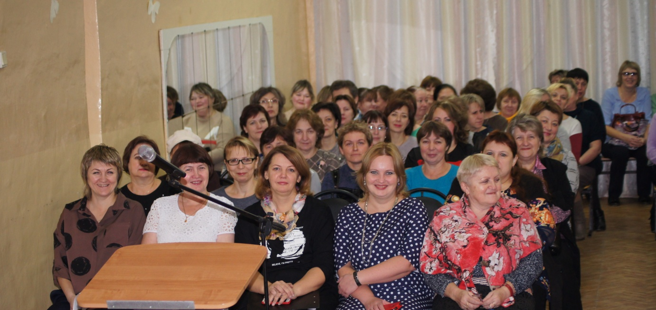

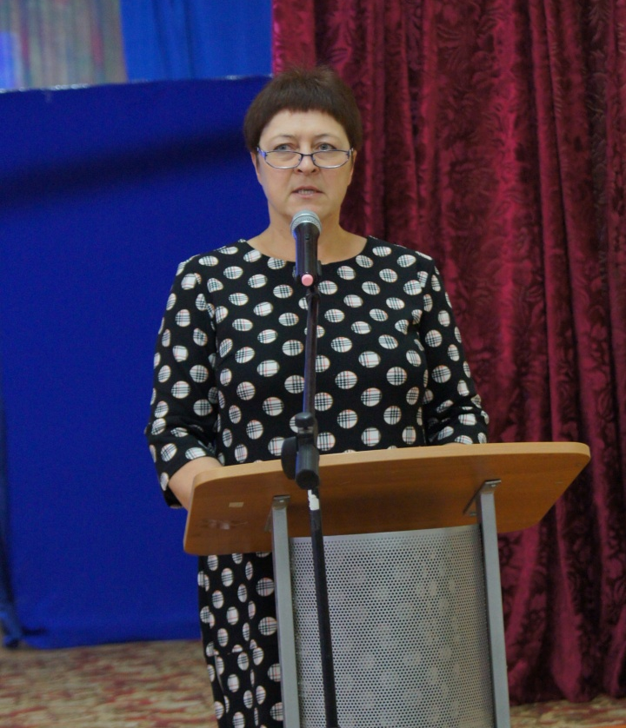

16 ноября на базе базовой школы КСОШ№2 прошли районные методические объединения учителей начальных классов, русского языка и литературы, математики, физики, биологии- химии- географии, иностранного языка, физической культуры . Педагоги активно работали на круглых столах по теме
«Успехи и трудности реализации ФГОС ООО »
Всего в работе методических объединений приняло участие 89 педагогов.

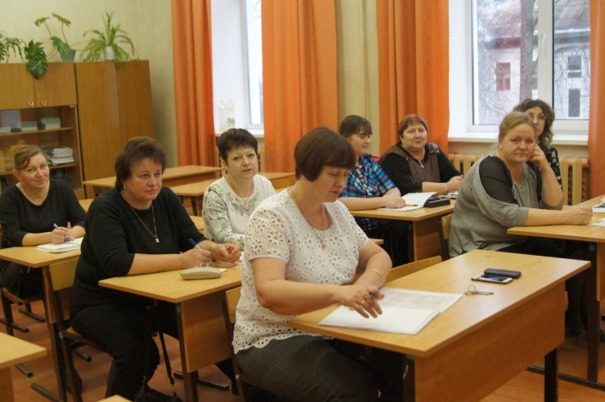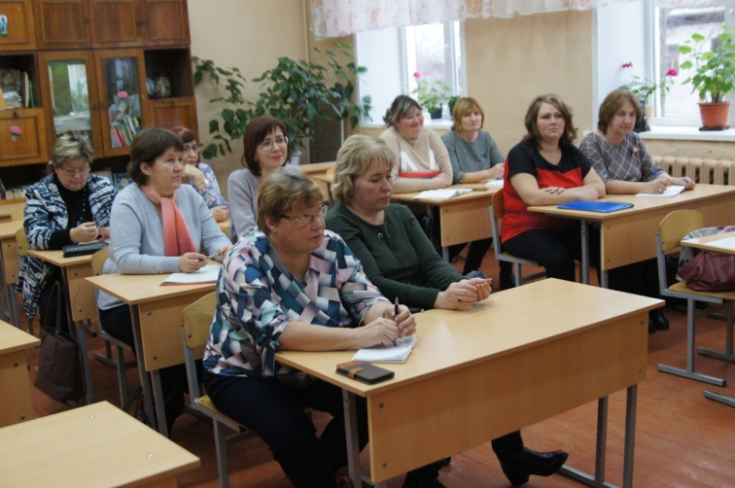

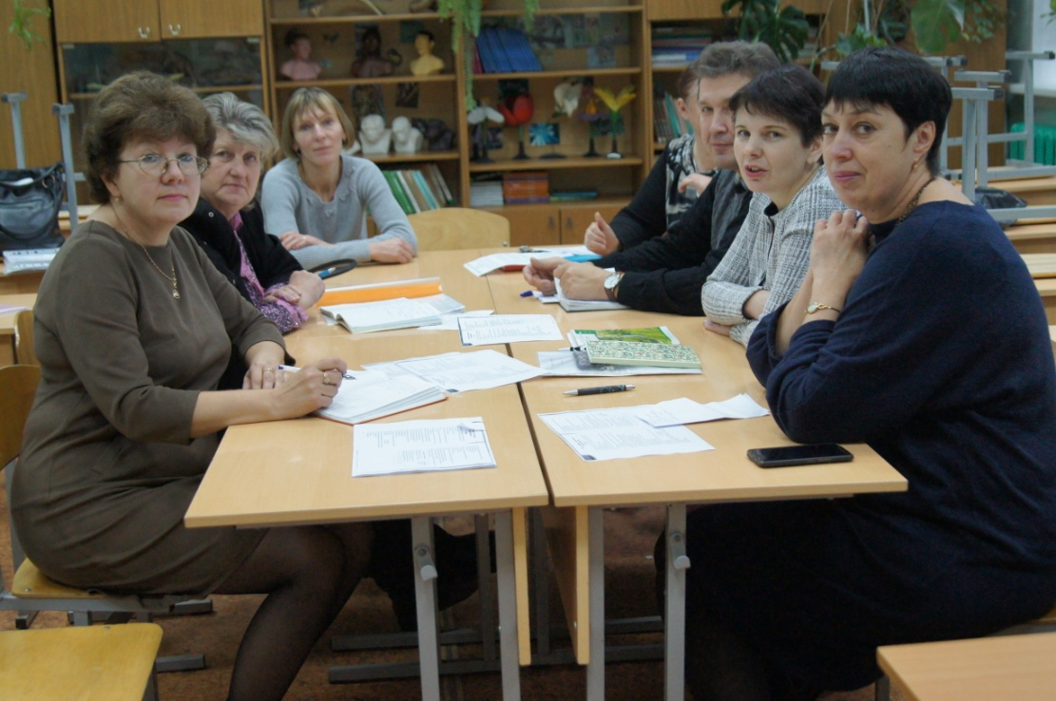

16 ноября в базовой школе КСОШ№2 работала районная открытая лаборатория, под руководством учителя КСОШ№1 Кирилловой Ларисы Геннадьевны. Тема работы « Повышение эффективности образовательного процесса в начальной школе через применение современных педагогических технологий».

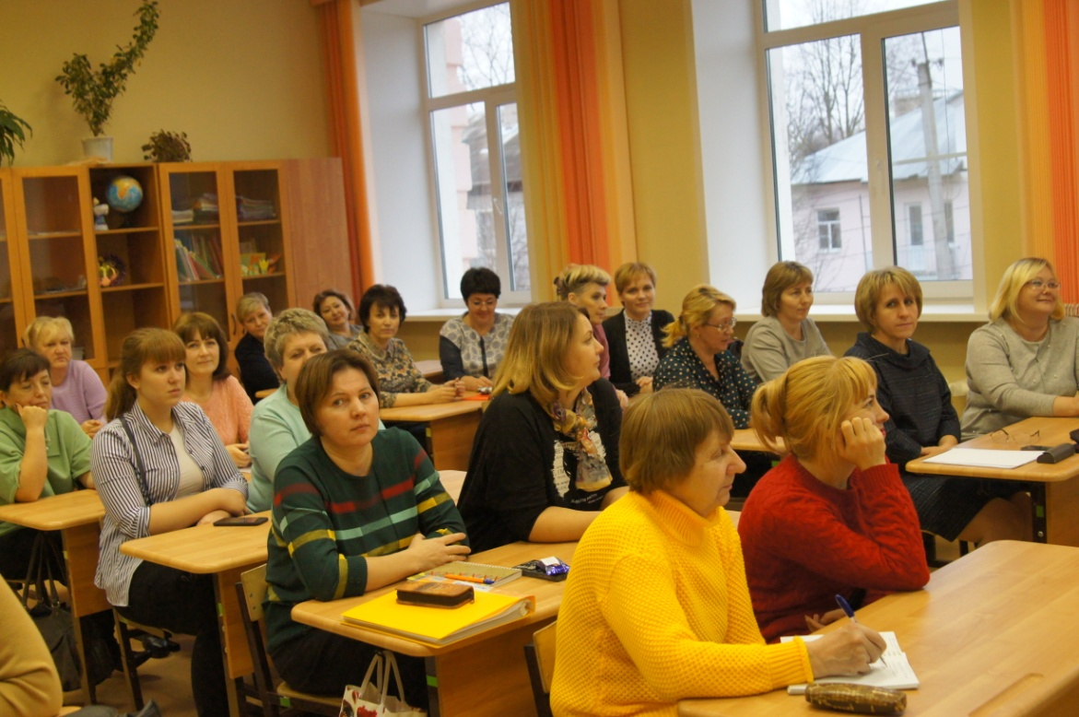

16 ноября в базовой МОУ КСОШ №2 проведен районный мастер – класс, в работе которого приняло участие 89 педагогов из всех школ района.
Педагоги района работали в группах по следующим темам: обучение по федеральному образовательному стандарту начального образования и основного общего образования.
В группах 16 учителей представили свой опыт работы. Всем учителям, представившим свой опыт работы, приказом руководителя районного отдела образования объявлена благодарность.

